ДНІПРОВСЬКИЙ НАЦІОНАЛЬНИЙ УНІВЕРСИТЕТ

ІМЕНІ ОЛЕСЯ ГОНЧАРА

Факультет прикладної математики

Кафедра обчислювальної математики та математичної кібернетики

ЗВІТ ПРО ВИКОНАННЯ САМОСТІЙНОЇ РОБОТИ

З дисципліни «Теорія прийняття рішень»

Лабораторна робота №4

Перший (бакалаврський) рівень вищої освіти Спеціальність 113 Прикладна математика Освітня програма  Комп’ютерне моделювання та технології програмування

Виконавець

Студент групи ПА–19–2

Ільяшенко Єгор

Дніпро

2022

Варіант 7



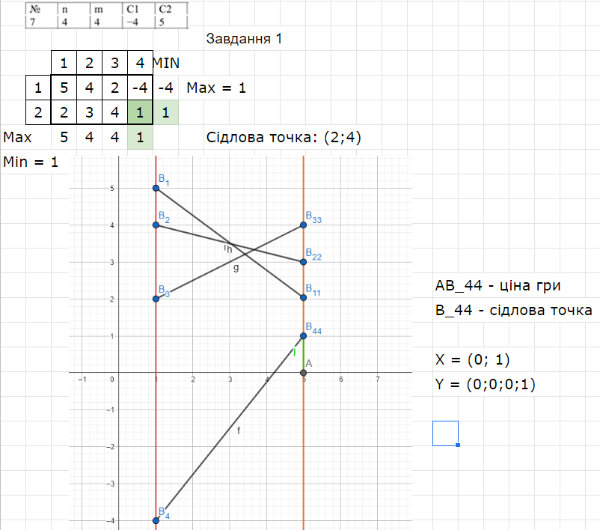

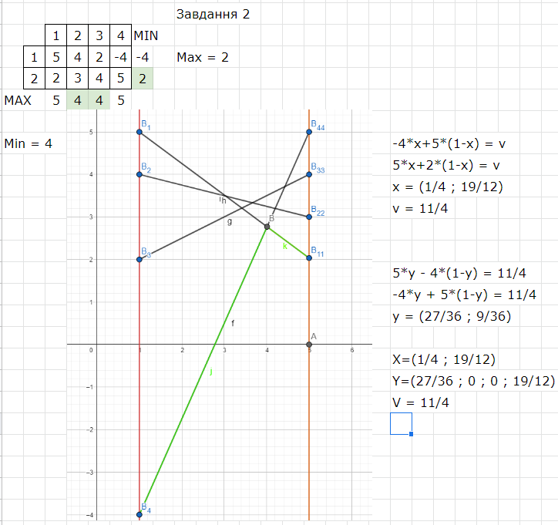

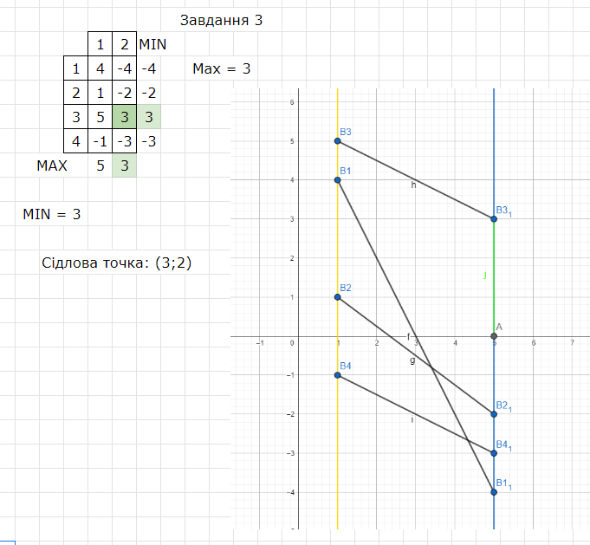

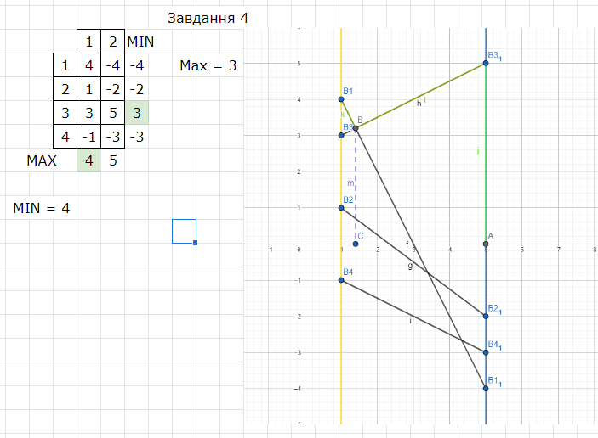

Висновки: У процесі виконання лабораторної роботи №4, я навчився розв’язувати матричні ігри за допомогою графоаналітичного методу.